IC卡智能冷（热）水水表

LXSK-15～25

使用说明书

湖南常德牌水表制造有限公司

一、产 品 简 介
IC卡智能水表是适用于测量流经供水管道水体积总量的仪表，以射频卡为载体，将数据刷入水表，同时将表内数据返写入卡中，水表根据表内剩余金额、水表状态等参数控制阀门开关，从而实现预付费的功能。
该产品性能指标符合GB/T 778-2018《饮用冷水水表和热水水表》国家标准和CJ/T133-2012《IC卡冷水水表》建设部标准。系统支持单机、联网、系统嵌入开发等三种收费模式。
电子单元与基表分开的称为分体式结构，电子单元与基表结合在一起的称为整体式结构。
水平安装的水表称为“卧式水表”用“H”标注；垂直安装的水表称为“立式水表”用“V”标注。
二、主要技术参数
1、工作压力：0.03MPa～1MPa。
2、温度范围：0.1～+30℃（冷水）；0.1～+90℃（热水）。
3、压力损失：△P63（≤0.063M Pa）；
4、气候和机械环境：B类；
5、电磁环境：E1级；
6、产品特点：
  - IP68防护等级：采用结构性密封设计，密封性能达到IP68，在潮湿环境下可正常工作；
  - 非接触式IC卡技术：无线传输数据，防水防潮；
  - 阶梯水价功能：支持月阶、年阶收费，用户卡更新阶梯水价参数；
  - 阀门维护功能：定时开关阀门，防止阀门结垢；
  - 异常关阀功能：检测到电池掉电、低压，传感器故障时自动关阀，液晶屏长显故障代码；
  - 更换电池功能：用户可自行更换电池，更换电池后刷用户卡开阀；
  - 数据回抄功能：用户卡可带回表内用水信息及状态字；
  - 机电分离功能：采用机电分离结构设计，后期维护方便；
  - 断线关阀功能：拔掉通讯电缆后，阀门自动关闭（分体式卡表）

7、显示说明
7.1刷卡后，依次轮显剩余金额、累计用量、当月用量、单价、时间。
序号 | 异常液晶显示 | 故障说明 | 处理方法
1 | E1000001 | 电池1级低压报警 | 重新插接电池或更换电池
2 | E1000002 | 电池2级低压报警 | 重新插接电池或更换电池
3 | E1000003 | 断电报警 | 重新插接电池或更换电池
4 | E1000010 | 5次以下强磁干扰 | 外部磁干扰消失自动开阀
5 | E1000020 | 5次以上强磁干扰 | 撤销外部磁干扰，刷管理卡开阀
6 | E1100000 | 传感器故障 | 检测传感器是否正常或信号线是否断线
7 | E1001000 | 阀门漏水 | 刷检查卡检查阀门状态
8 | E2000001 | 阀门故障 | 检测阀门开关是否正常，电池是否低压
9 | E1000100 | 长期不用水关阀 | 刷用户卡开阀

序号 | 显示代码 | 显示说明
1 |  | 刷设置卡显示
2 |  | 刷恢复卡显示
3 |  | 刷用户卡显示
4 |  | 刷管理卡显示
5 |  | 刷检查卡显示

7.2错误代码显示
序号 | 错误显示 | 错误原因
1 | Error 03 | 二级低压，不能进行卡操作
2 | Error 04 | 表未设置
3 | Error 05 | 用户卡刷错表
4 | Error 06 | 用户刷卡过快，或者提前拔卡
5 | Error 07 | 超出表内设置的最大购金额
6 | Error 11 | 卡类型错误
7 | Error 12 | 刷卡过快或者不是本客户系统卡
8 | Error 16 | 阶梯水价参数设置错误
9 | Error 18 | 表未刷开户卡

7.3异常代码显示
三、用户操作须知
1、用户卡保管“用户卡”使用或存储时应避免折叠、扭曲，避开高温、高湿、误用金属物摩擦。
2、用户卡操作须知
2.1 将用户卡放置刷卡区2秒以上，液晶显示“SUCC”后方可拿开卡片，如果卡表显示刷卡错误或者液晶没有显示，请重复上述操作；
2.2 插入非本系统卡或刷卡方式不正确，液晶提示错误代码，见“错误代码显示”；
2.3 充值提示：当表内剩余金额小于设定的余量不足报警金额时，水表报警关阀一次，液晶屏显示“请充值”，刷用户卡，水表开阀；当表内剩余金额达到系统中设置的透支金额时，水表关阀。用户购水充值后，刷用户卡方可开阀。
3、用户注意事项
3.1购水：请携带用户卡到指定的销售网点购水，将用户卡交给营业员，报出购水量或者购水金额即可；
3.2用户卡损坏或遗失：请到营业点按照规定办理补卡手续；
3.3水表出现异常报警显示时，见“异常代码显示”，请及时与管理部门联系；
3.4换表：水表因故障不能正常供水，用户应立即通知管理部门前来处理。如需更换水表，则由管理部门将水表中相关信息转存到新表中；
3.5本表的计量基准是机械式水表，当电路板出现故障，暂时无法修复时，应以机械指针读数作为计量依据。
四、计量特性及外形尺寸
1、最大允许误差：
从Q₁到Q₂(不包括Q₂)的低区中的最大允许误差为±5%（冷、热水水表），
从包括Q₂在内到Q₄的高区中的最大允许误差为±2%（冷水水表）±3%（热水水表）。
2、流量参数见（表一）
3、外形尺寸见（表二）
流量参数 表一
公称  口径 | 测量范围  Q₃/Q₁ | 过载流量  (Q₄) | 常用流量  (Q₃) | 分界流量  (Q₂) | 最小流量  (Q₁)
公称  口径 | 测量范围  Q₃/Q₁ | m³/h
15 | 80/100/125 | 3.125 | 2.5 | 0.05/0.04/  0.032 | 0.032/0.025/  0.02
20 | 80/100/125 | 5 | 4 | 0.08/0.064/  0.0512 | 0.05/0.04/  0.032
25 | 80/100/125 | 5 | 4 | 0.08/0.064/  0.0512 | 0.05/0.04/  0.032
25 | 80/100/125 | 7.875 | 6.3 | 0.13/0.1/  0.08 | 0.08/0.063/  0.05
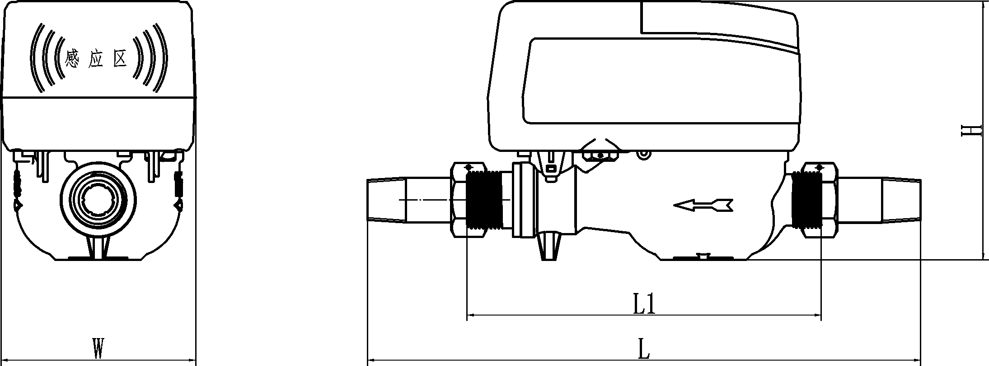
LXSK-15～25（H型整体式）

外形尺寸及重量 表二

产品  型号 | 公称  口径（DN） | 长 度  （mm） |  | 高度（mm） | 宽度（mm） | 连接螺纹 |  | 重量（Kg）
产品  型号 | 公称  口径（DN） | L | L1 | H | W | d | D | 重量（Kg）
LXSK  （旋翼式） | 15 | 258 | 165 | 121 | 91 | R1/2 | G3/4 B | 1.6
LXSK  （旋翼式） | 20 | 299 | 195 | 121 | 91 | R3/4 | G1 B | 1.8
LXSK  （旋翼式） | 25 | 345 | 225 | 121 | 91 | R1 | G1 1/4 B | 2.5
五、安装注意事项
1、水表安装必须符合GB/T778.5的安装要求。安装水表时，尽量避开涡流产生部件，如各种阀门、弯头、旁路等，确保水表的上游直管段必须为10倍管道直径(测量管径)以上，下游保证在5倍管道直径以上。
2、安装前， 应冲洗给水总管去除麻丝、砂石等杂物， 如装有过滤器也应加以清洗，以避免造成水表故障。
3、水表及计量显示装置所在位置应避免曝晒、冻结、雨淋、水淹和污染，安装在户外的水表要采取防冻措施，以免水表冻裂。
4、水表尽量避免安装在人行道上、周围有动载荷和强烈震动的地方，以免影响水表正常计量。
5、水表应按标识安装，H为水平竖直安装，表盘朝上，V为垂直安装，管道水流方向与表壳上的箭头指示方向应一致。
6、选用水表规格应以常用流量为宜，不能单凭管道口径来确定水表的口径，水表使用时被测水的环境水温和水压应符合技术参数要求。
7、水表和仪表的壳体上严禁搁置任何物品。注意防湿、防潮，严禁水滴渗入表内损坏仪表，影响用户正常使用。
8、安装在户外的水表，应采用水表箱进行防护，避免阳光直照。
9、DN40口径以上水表，表后建议安装伸缩器和止回阀；DN80及以上口径的水表，表前必须安装过滤网。
六、运输储存
1、 智能水表运输和拆封不应受到剧烈冲击，应根据GB/T13384-2008 《机电产品包装通用技术条件》的规定运输和存储。

2、 智能水表应保存在原包装箱内，保存的地方环境温度为-5℃-40℃，相对温度不超过70%，空气中无腐蚀性气体。
3、 智能水表在仓库保存，应放在台架上，叠放高度不超过5箱，存储时间不超过6个月。

七、产品信誉承诺
1. 我公司智能水表自售出日起一年内，在用户遵守说明书规定要求，如安装合理，使用正确，确因产品质量引起的故障，在铅封完整的情况下本公司负责修理调换，并负担往返运（邮）费。
2.凡使用我公司产品自行维修的单位，我公司可供应维修配件，但需与我公司销售部取得联系，以便及时提供维修配件。

湖南常德牌水表制造有限公司
地址：湖南省常德市武陵区青年路740号
电话：(0736）7952222 4000033800
传真：(0736）7951999
邮编：415000
E-mail: marketing@changdewm.com
网址： Http://www.changdewm.com

